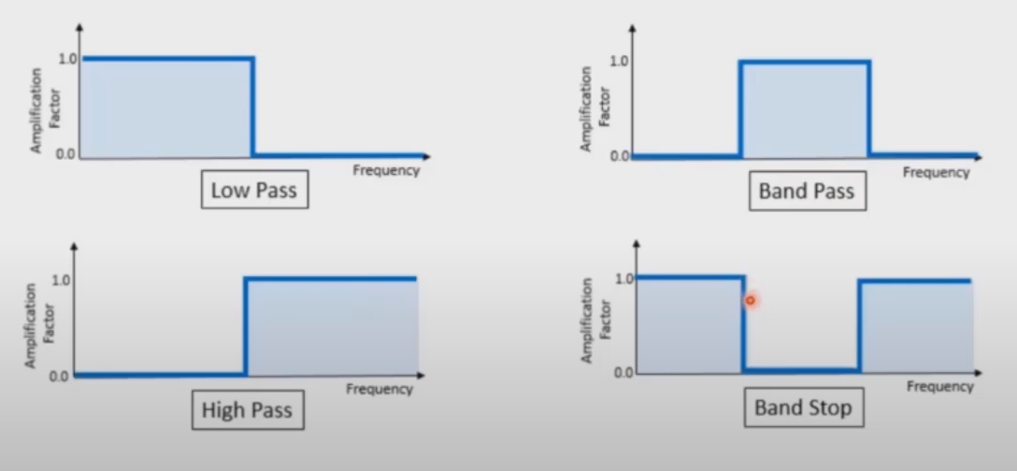

1. Low-pass фільтр (фільтр низьких частот):

* Призначення: Пропускає низькочастотні сигнали і ослаблює високочастотні.
* Застосування:
  + Видалення шумів або високочастотних компонентів, які можуть бути небажаними.
  + Використовуються в аудіо для згладжування звуків, таких як в музиці для зменшення високих шиплячих звуків або в телевізійних зображеннях для згладжування відео.
  + В електронних схемах для фільтрації високочастотних перешкод.
* Характеристика: Фільтр дозволяє пройти частотам до певного порогу і ослаблює все, що вище цієї частоти.

2. High-pass фільтр (фільтр високих частот):

* Призначення: Пропускає високочастотні сигнали і ослаблює низькочастотні.
* Застосування:
  + Видалення низькочастотних шумів або сигналів, таких як низькочастотні гудіння в аудіо або відео.
  + Застосовуються в аудіо для фільтрації низькочастотних шумів, таких як звуки від вітру чи моторів.
  + В електронних системах для видалення постійної складової сигналу.
* Характеристика: Фільтр дозволяє пройти частотам вище певного порогу і ослаблює все, що нижче цієї частоти.

3. Band-pass фільтр (фільтр смуги пропускання):

* Призначення: Пропускає лише сигнал в певному діапазоні частот, ослаблюючи як низькочастотні, так і високочастотні компоненти.
* Застосування:
  + Використовується для виділення конкретних частот або діапазонів частот, наприклад, в радіо- та телевізійних передавачах для вибірки конкретних радіохвиль.
  + В аудіообробці для виділення певних частот, наприклад, вокалу в музичних записях.
  + Застосовується в біоелектричних сигналах (наприклад, в ЕЕГ або ЕКГ) для виділення конкретних частотних компонентів.
* Характеристика: Цей фільтр має дві частоти, між якими він пропускає сигнал, і ослаблює частоти нижче та вище цих меж.

4. Band-stop фільтр (фільтр загасання смуги):

* Призначення: Ослаблює сигнали в певному діапазоні частот, пропускаючи всі інші частоти.
* Застосування:
  + Використовується для усунення небажаних частот або шумів у певному діапазоні, таких як специфічні перешкоди або інтерференція.
  + В радіочастотних системах для усунення певних перешкод або інтерференційних сигналів.
  + В аудіообробці для видалення шуми або перешкод в певному діапазоні частот.
* Характеристика: Цей фільтр має певну смугу частот, в межах якої він ослаблює сигнал, а за межами цієї смуги сигнал проходить без змін.

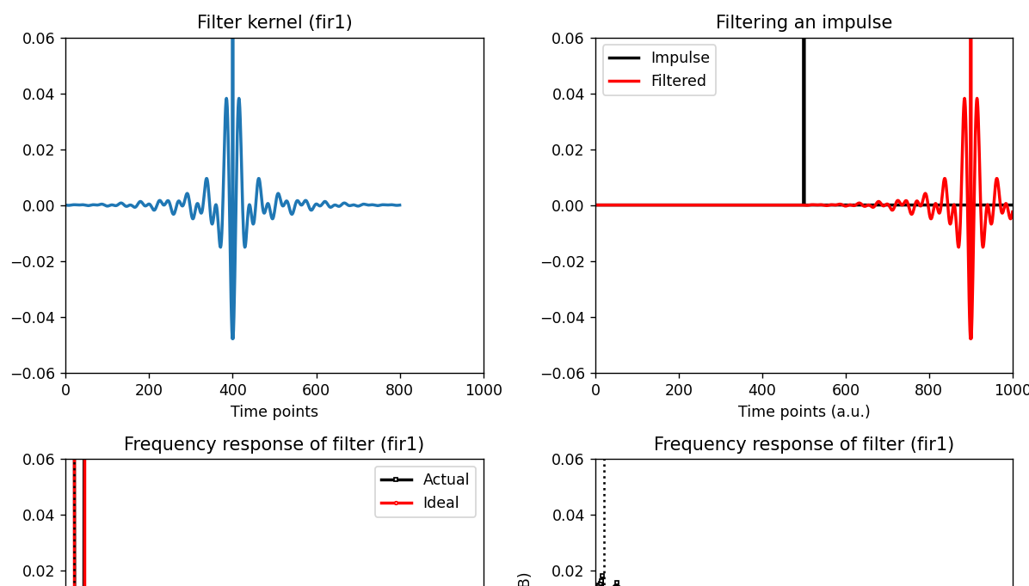

Фільтер кернел це фільтер з скінченною імпульсною характеристикою, один з видів лінійних фільтрів, імпульсна характеристика якого з часом дорівнює 0. А на малюнку Filtering an impulse зображено імпульсну характеристику фільтру.

1. Параметри фільтра:
   * srate = 1024: частота дискретизації (1024 Гц).
   * nyquist = srate / 2: частота Найквіста (половина частоти дискретизації).
   * frange = [20, 45]: діапазон частот, який ми хочемо фільтрувати (від 20 Гц до 45 Гц).
   * order = 800: порядок фільтра. Чим більший порядок, тим точніший фільтр, але й обчислювально дорожчий.
2. Створення фільтра:
   * filtkern = firwin(order + 1, np.array(frange) / nyquist): створення коефіцієнтів FIR-фільтра за допомогою методу "window" (firwin) з заданим порядком і частотним діапазоном.
3. Аналіз частотної характеристики фільтра:
   * filtpow = np.abs(np.fft.fft(filtkern)) \*\* 2: обчислення спектральної потужності фільтра у частотній області.
   * hz = np.linspace(0, srate / 2, len(filtkern) // 2 + 1): побудова вектора частот для побудови графіку.
4. Візуалізація:
   * Перший графік показує ядро фільтра в часовій області.
   * Другий графік показує результати фільтрації імпульсного сигналу.
   * Третій і четвертий графіки показують частотні характеристики фільтра в амплітудному та логарифмічному масштабах (у дБ).

Як змінюються форми фільтру в залежності від order і frange:

* Порядок фільтра (order): Чим більший порядок фільтра, тим більш чітко фільтр відображає бажану характеристику, з меншими помилками в транзитних зонах і краще пригнічує небажані частоти. Однак з більшим порядком зростає обчислювальна складність.
  + Якщо order збільшити, то фільтр буде більш "гострим" (менші переходи в транзитних зонах), але може мати більші відхилення в часі.
* Частотний діапазон (frange): Це межі частот, які фільтр пропускає. Зміна цих значень змінює форму фільтра. Якщо діапазон ширший, фільтр стає менш селективним. Зменшення діапазону призводить до більш вузької пропускної смуги.
  + Якщо змінити frange = [10, 50], то фільтр стане більш широкосмуговим.

Зміни в коді:

1. Зміна порядку фільтра (order):
   * Можна збільшити порядок, щоб отримати більш чітке відокремлення бажаного частотного діапазону. Наприклад, змінимо порядок на 1200.

order = 1200

1. Зміна частотного діапазону (frange):
   * Якщо хочемо фільтрувати діапазон від 10 Гц до 60 Гц, змінюємо frange:

frange = [10, 65]

1. Зміна характеристик фільтра:
   * Потрібно перерахувати коефіцієнти фільтра і повторно побудувати графіки, щоб побачити нові форми.

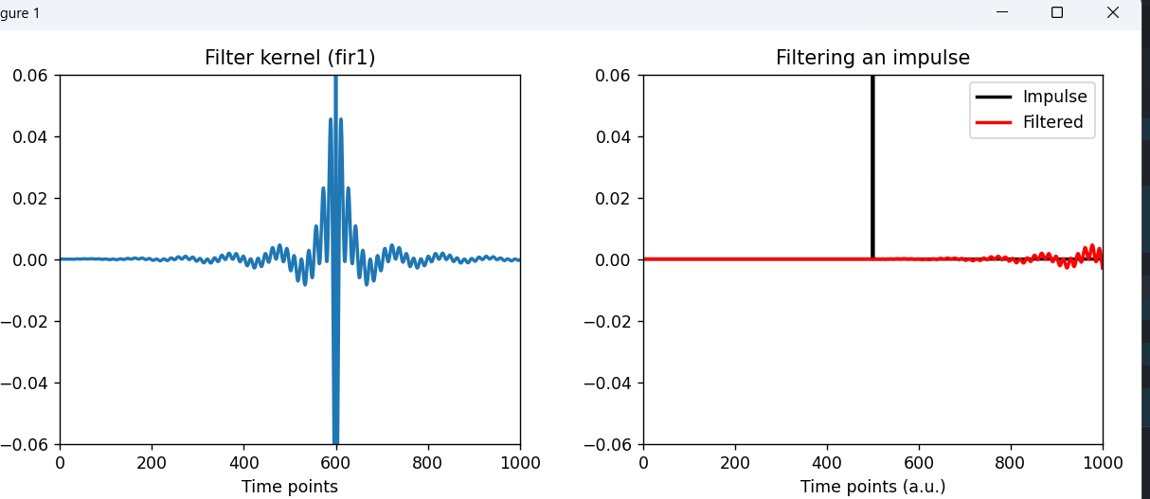

* Форма фільтра залежить від порядку (order) і частотного діапазону (frange).
* Збільшення порядку робить фільтр точнішим, з меншими переходами в транзитних зонах, але потребує більше обчислювальних ресурсів.
* Зміна діапазону частот змінює пропускну смугу фільтра, що впливає на його селективність.

FIRLS  
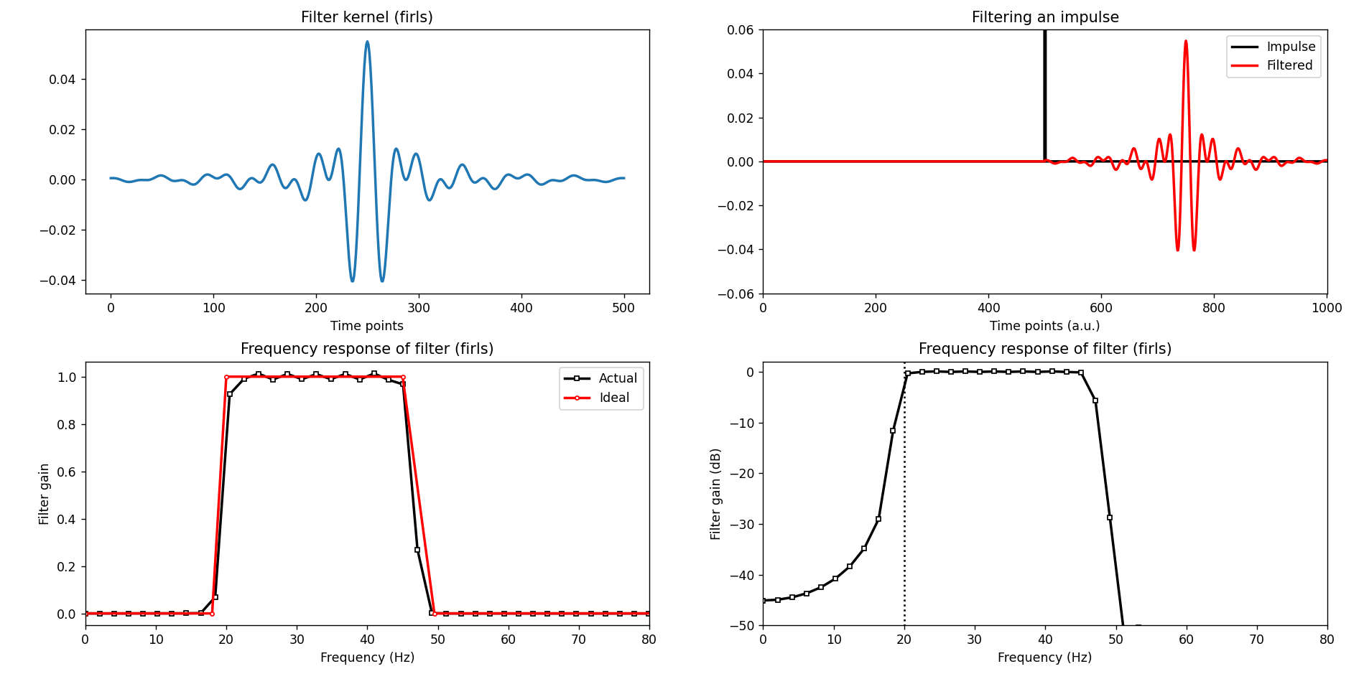

FIRLS (Finite Impulse Response Least Squares) — це метод для проєктування фільтрів типу FIR (кінцевий імпульсний відгук) за допомогою методу найменших квадратів. Цей метод використовується для створення фільтрів з заданою частотною характеристикою, де фільтр має обмежену кількість коефіцієнтів (або taps). FIRLS дозволяє створювати фільтри, які задовольняють специфікаціям в частотній області, застосовуючи оптимізацію для мінімізації помилок між бажаними та фактичними частотними характеристиками.

FIRLS використовується для розв'язання задачі проєктування фільтрів із конкретними характеристиками на заданому частотному діапазоні. Він дозволяє налаштовувати амплітуду фільтра на різних частотах, таким чином визначаючи його поведінку в межах певного діапазону частот.

Графік ядра фільтра (Filter kernel): показує імпульсний відгук фільтра. Це важливо для розуміння, як фільтр поводиться в часі.

Графік фільтрування імпульсу (Impulse filtering): порівнює початковий імпульс і фільтрований сигнал, даючи уявлення про те, як фільтр згладжує або змінює сигнал.

* order — порядок фільтра (кількість коефіцієнтів). Зазвичай, чим більший порядок фільтра, тим більш точно він аппроксимує бажану частотну характеристику, але з більшими обчислювальними витратами. Підвищення порядку також призводить до більш складної форми імпульсного відгуку фільтра.
* frange — частотний діапазон пропускання фільтра. Це діапазон частот, на яких фільтр має пропускати сигнали (зазвичай це мінімум і максимум частоти пропускання).
* transw — перехідна смуга, яка визначає ширину області між частотами пропускання і відсічення, де фільтр починає втрачати ефективність. Чим вужча перехідна смуга, тим більш різким буде фільтр, але тим більше осциляцій він може мати.

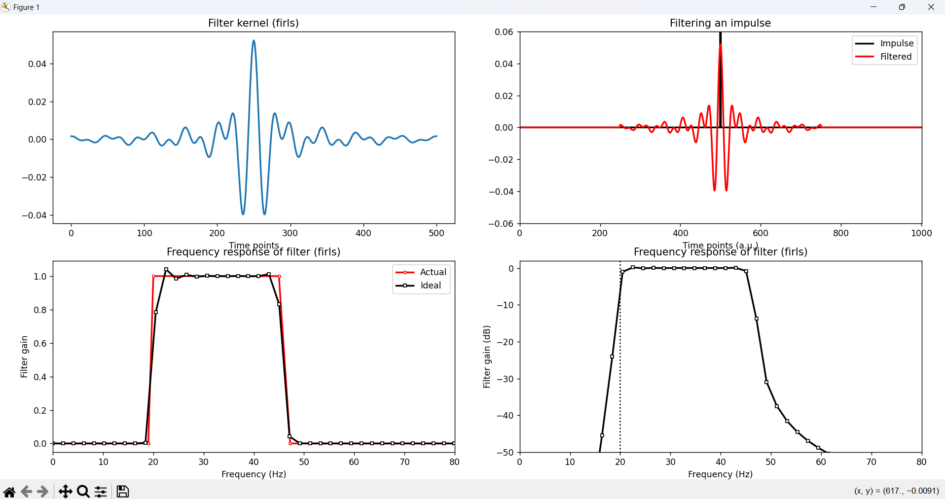

IIR  
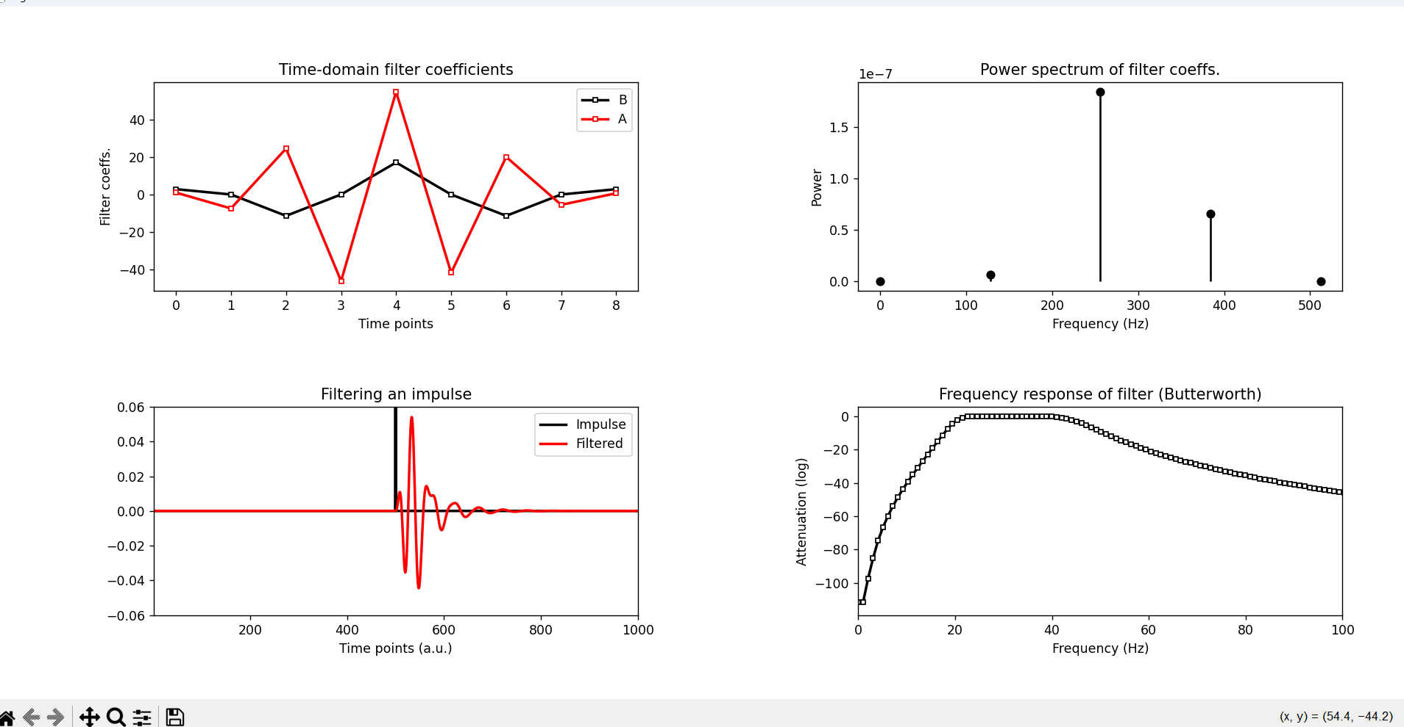

IIR (Infinite Impulse Response) — це тип цифрових фільтрів, у яких відповідь на одиничний імпульс (дельта-функцію) триває нескінченно, хоча її амплітуда з часом зменшується. Це означає, що значення виходу фільтра залежить не тільки від поточних значень вхідного сигналу, а й від попередніх значень виходу.

* Графік коефіцієнтів фільтру: Це графік коефіцієнтів B і A, які визначають фільтр. Вони характеризують часову характеристику фільтра.
* Спектр потужності фільтра: Показує розподіл потужності фільтруючих коефіцієнтів на частотах. Це дозволяє оцінити, які частоти фільтр пропускає, а які заглушує.
* Імпульсна характеристика: Показує, як фільтр реагує на одиничний імпульс (дельта-функцію). IIR фільтр має нескінченний відгук на імпульс, тому його відповідь буде зменшуватись з часом, але не стане нульовою після обмеженого часу.
* Частотна характеристика: Показує, як амплітуда сигналу змінюється на різних частотах. Вона може бути спостережена як відгук фільтра на різні частоти, і в випадку з IIR фільтром ми побачимо ефект фільтрації в широкому діапазоні частот.

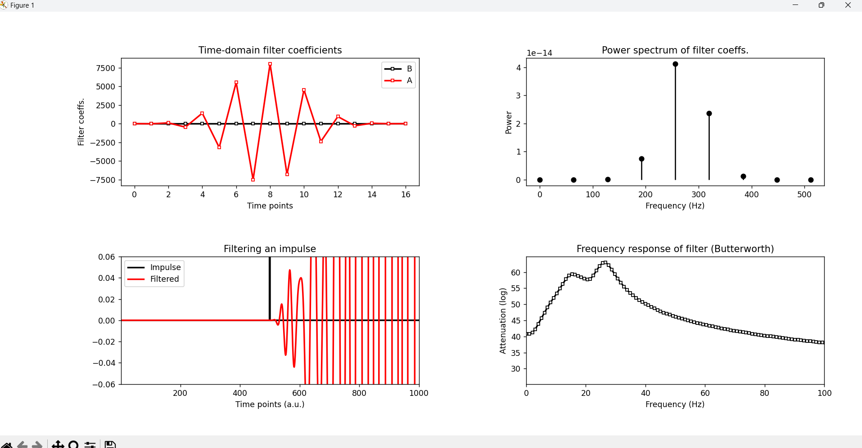

order = 8

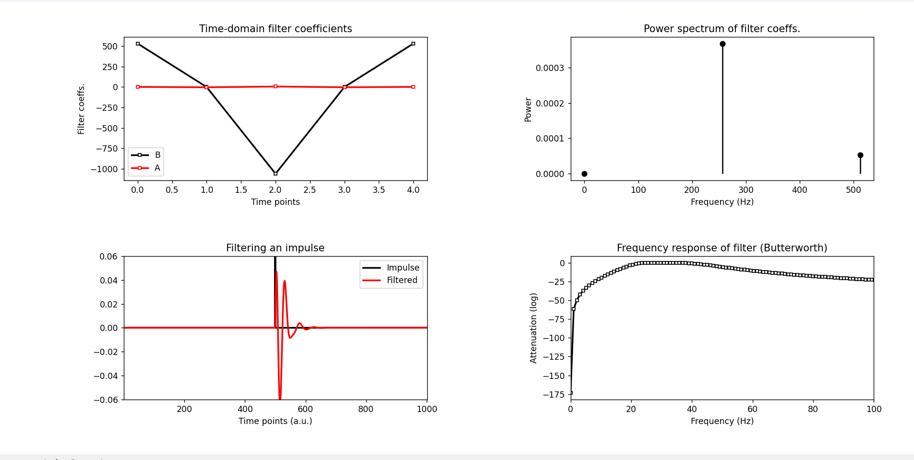

order = 2

* При збільшенні порядку (order = 8): Графік частотної характеристики фільтра буде більш різким, з меншими переходами в транзитній зоні.
* При зменшенні порядку (order = 2): Графік буде більш плавним з ширшою транзитною зоною, оскільки фільтр не буде так чітко відсіювати частоти.